Профилактика детского дорожно-транспортного травматизма
Сохранение жизни и здоровья юных участников дорожного движения имеет социальные, экологические, психологические, правовые, нравственные, эстетические и педагогические аспекты. Педагогический коллектив МБОУ СОШ№9 , что профилактика травматизма детей возможна не только при условии их специальной подготовленности к безопасной жизнедеятельности в транспортной среде, но и с формированием у них высокого уровня транспортной культуры.
Для улучшения положения на дорогах необходима пропаганда ПДД в учебных заведениях на разных уровнях. 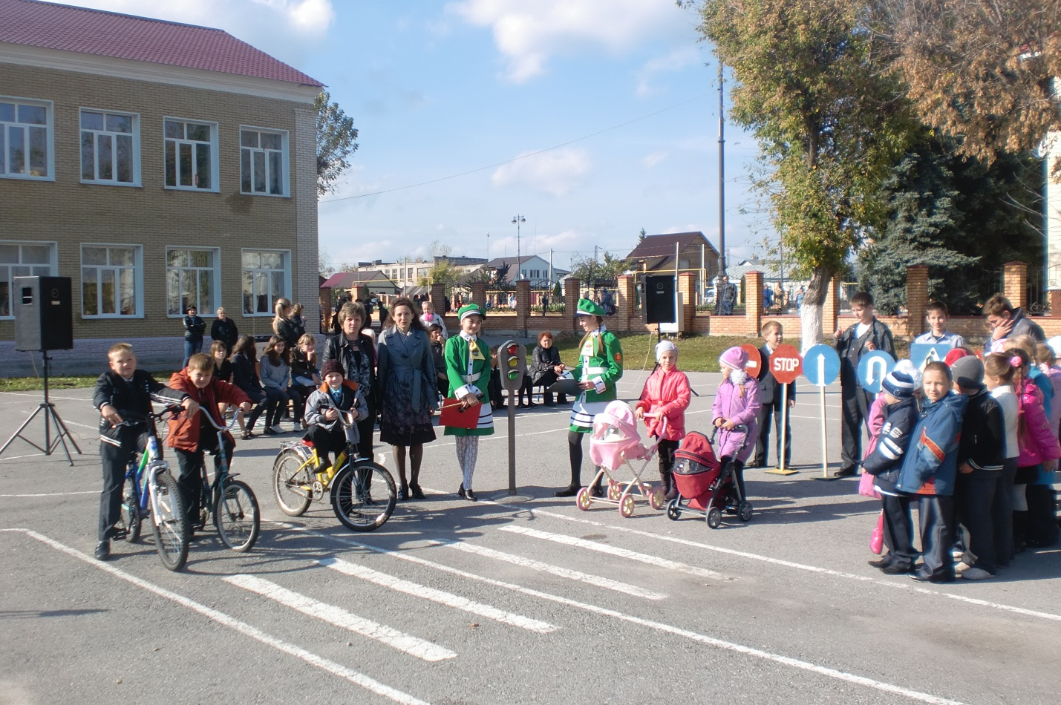
У нас в МБОУ СОШ№9 города Грязи каждый год составляется план мероприятий по предупреждению дорожно-транспортного травматизма. План разрабатывается в разных направлениях: работа с родителями, с классами, педагогами, отдельными обучающимися, инспектором ДПС.
Деятельность по обучению детей основам безопасного поведения на дорогах осуществляется через уроки ОБЖ в среднем и старшем звене, занятия «Окружающий мир» в 1-4 классах, занятия ПДД с 1-10 класс, систему работы классного руководителя, через развитие движения ЮИД.
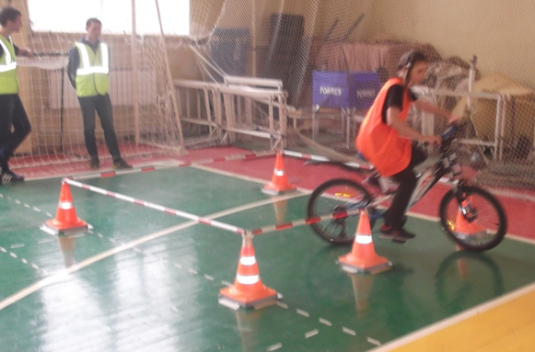
В начале нового учебного года на классных часах и родительских собраниях всегда поднимается вопрос о безопасности дорожного движения. Родителям и детям даются рекомендации об обязательном применении ремней безопасности и детских удерживающих устройств, о необходимости ежедневного напоминания детям соблюдения правил безопасного поведения на дорогах и т.д. Классные часы проходят в разных формах: беседы, диспуты, решение ситуационных задач, занятия-практикумы, ролевые игры, игры-шоу и т.д. Многие классные руководители используют для достижения поставленных целей современные компьютерные технологии.
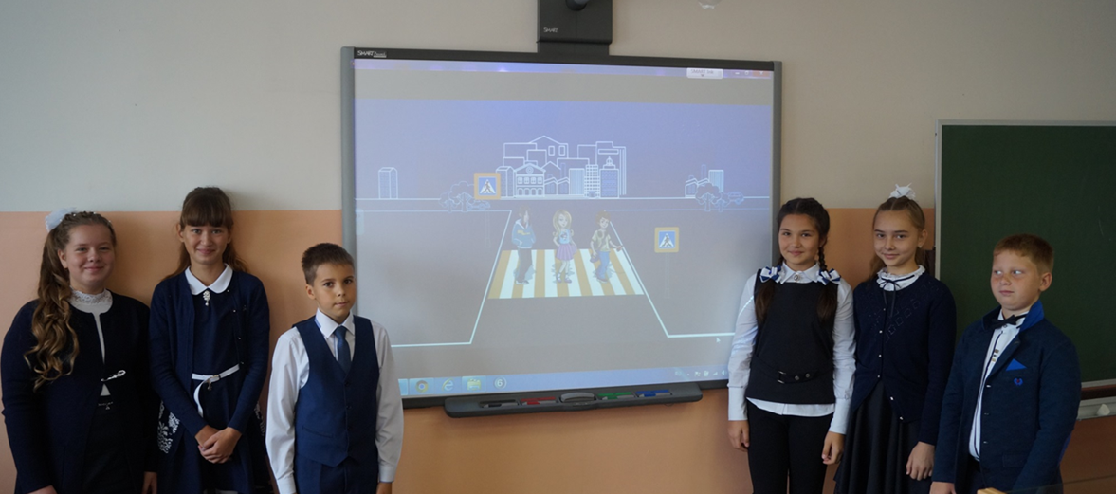
Анализ работы по предупреждению детского дорожно-транспортного травматизма показывает, что в школе ведется значительная работа по пропаганде правил дорожного движения и предупреждению детского дорожно-транспортного травматизма.

Основываясь на имеющийся положительный опыт работы, образовательное учреждение находится в постоянном поиске новых форм и методов работы по данному направлению. На протяжении 5 лет школа была победителем районной игры «Безопасное колесо».
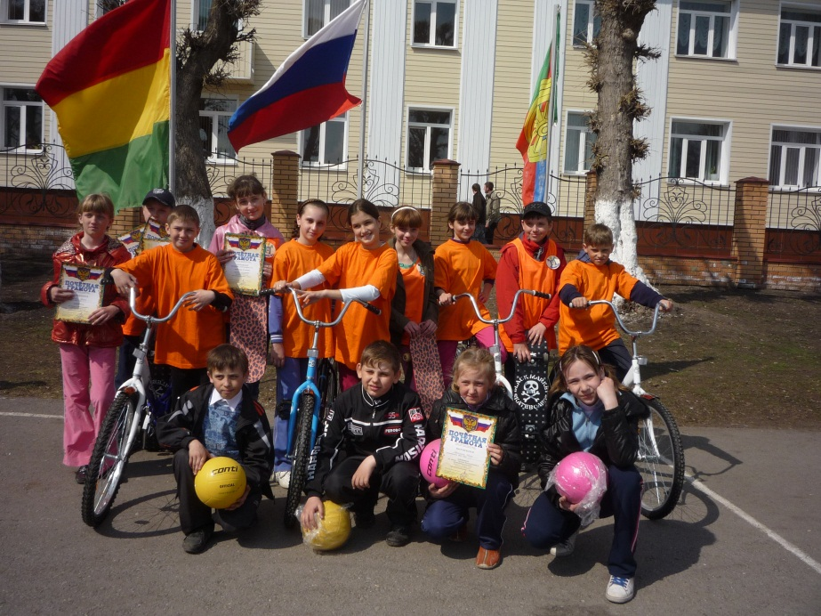
Успешной работе учреждения по данному направлению способствует информационное обеспечение. Рисунки, статьи в районную газету «Грязинские известия», сочинения детей, фотографии с различных мероприятий, видеосъемки показывают, что детям интересно заниматься изучением правил движения. Не менее интересным становится подготовка этих мероприятий, в которой школьники принимают активное участие. Ежегодно проводятся различные конкурсы по профилактике детского дорожно-транспортного травматизма.
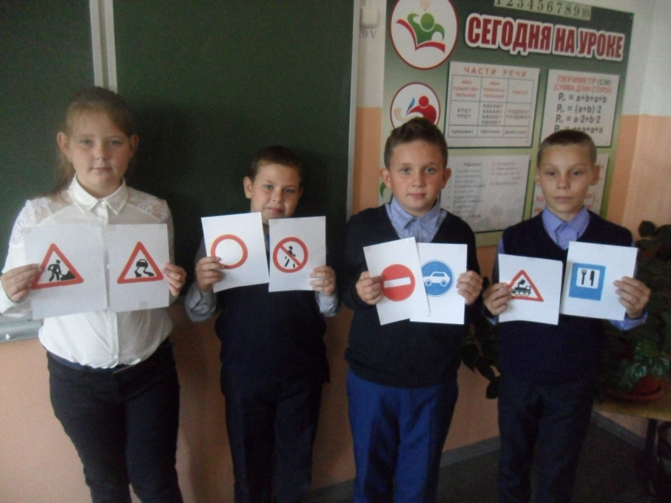
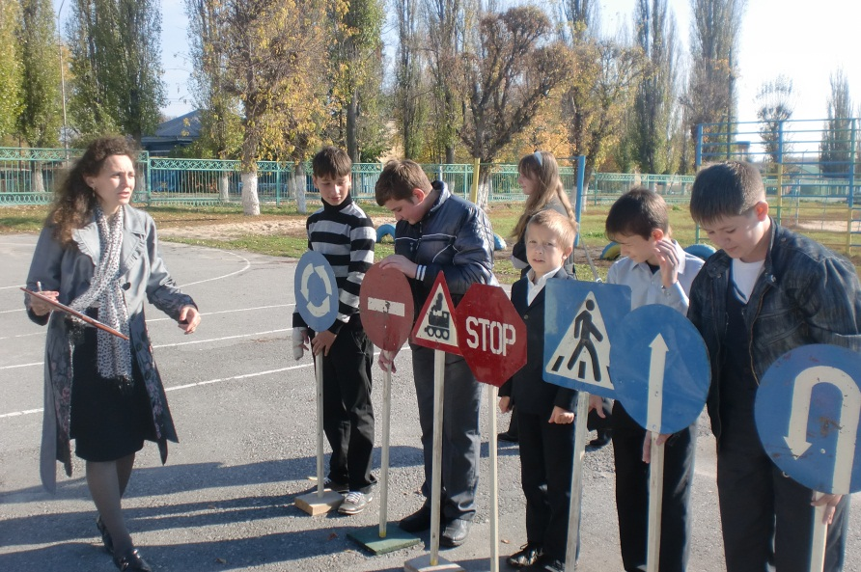

Работа ведется по направлениям:
1) обучение, изучение правил дорожного движения;
2) проведение массовых мероприятий и конкурсов совместно с инспектором ГИБДД.
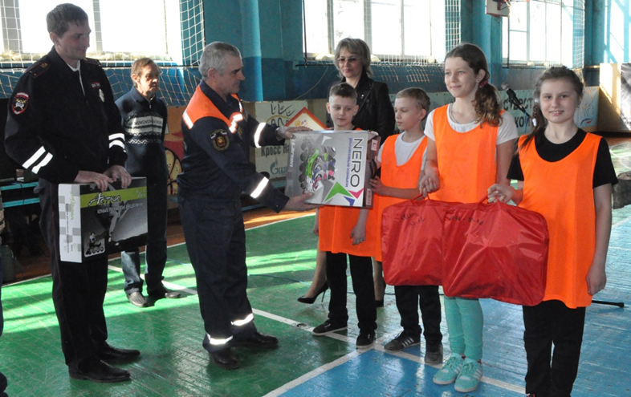
Все классные руководители уделяю большое внимание изучению Правил дорожного движения.

Своими задачами в данной работе ставят:
· применение инновационных технологий и современных форм, методов обучения и воспитания обучающихся, направленных на предупреждение несчастных случаев с детьми на улицах, дорогах и во дворах;
· вовлечение родителей в процесс обучения несовершеннолетних основам безопасного поведения на дорогах, проведение бесед на родительских собраниях;
· повышение качества знаний и навыков детей по Правилам дорожного движения;
· совершенствование системы мониторинга знаний обучающихся по ПДД;
· активизация деятельности школьного пресс – центра в освещении вопросов пропаганды ПДД.
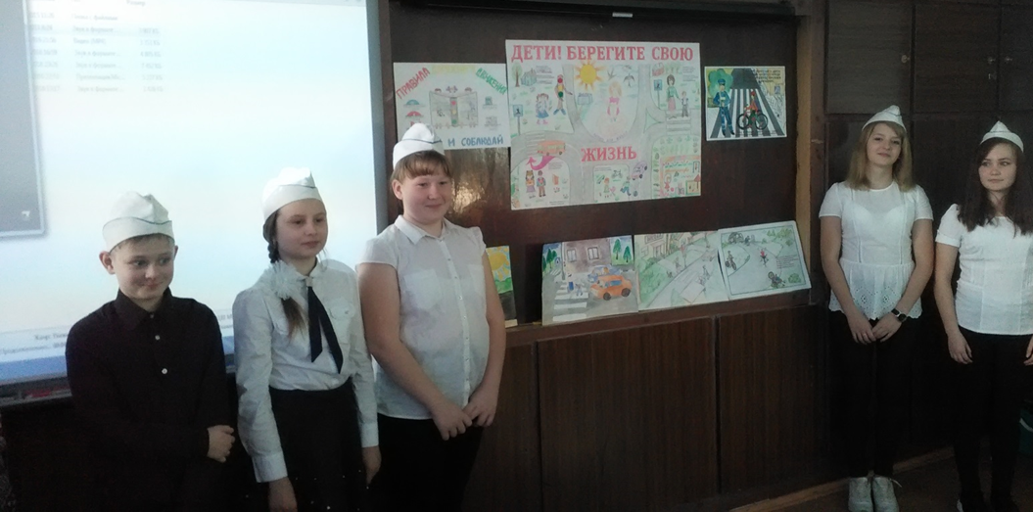
Для оказания методической и практической помощи классным руководителям в нашем ОУ постоянно пополняется методическая база по профилактике детского дорожно-транспортного травматизма. В настоящее время в школе имеется методическая литература и наглядные пособия:
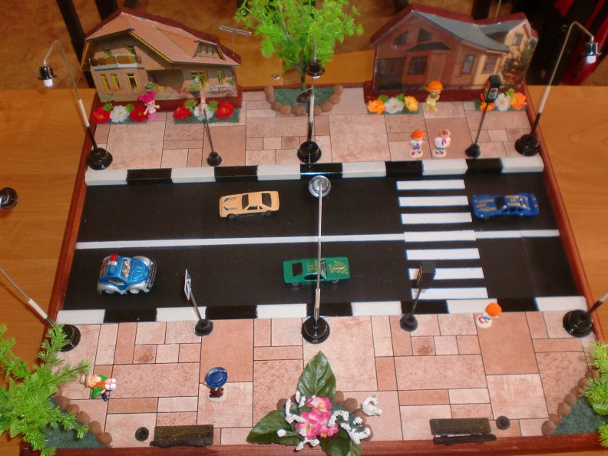
В школе оформлены стенды по профилактике ДДТТ.
Для проведения уроков, викторин по ПДД классными руководителями создаются учебные презентации в программе Microsoft Power Point. В обучении широко используются печатные пособия по ПДД, многие из которых созданы классными руководителями вместе с обучающимися. Благодаря ИКТ увеличилось количество обучающихся, желающих заниматься пропагандой правил дорожного движения среди учеников образовательного учреждения. Умение использовать информационно-коммуникационные технологии позволило обучающимся раскрыть свои творческие и коммуникативные способности, расширить свой кругозор.
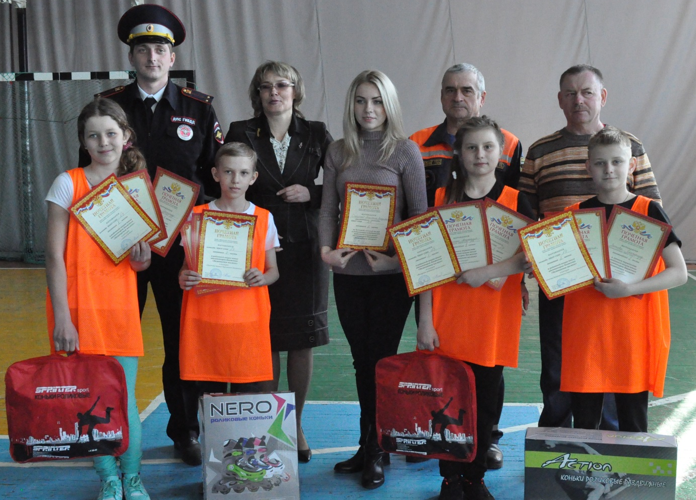
Ежегодно проводятся: Месячник «Внимание – дети!» (август-сентябрь), Единый день профилактики детского дорожно-транспортного травматизма "Детям - безопасность на дорогах" (сентябрь - апрель).
В данных мероприятиях участвуют почти 100% обучающихся. Проводятся классные часы по безопасности дорожного движения с привлечением сотрудника ГИБДД.
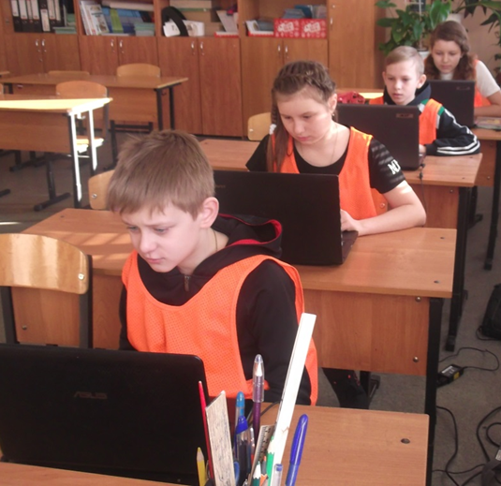

Отряд ЮИД принимает участие в районных и зональных этапах Марафона творческих программ по пропаганде безопасного поведения детей на дорогах, районном слете отрядов ЮИД образовательных учреждений Грязинского района.
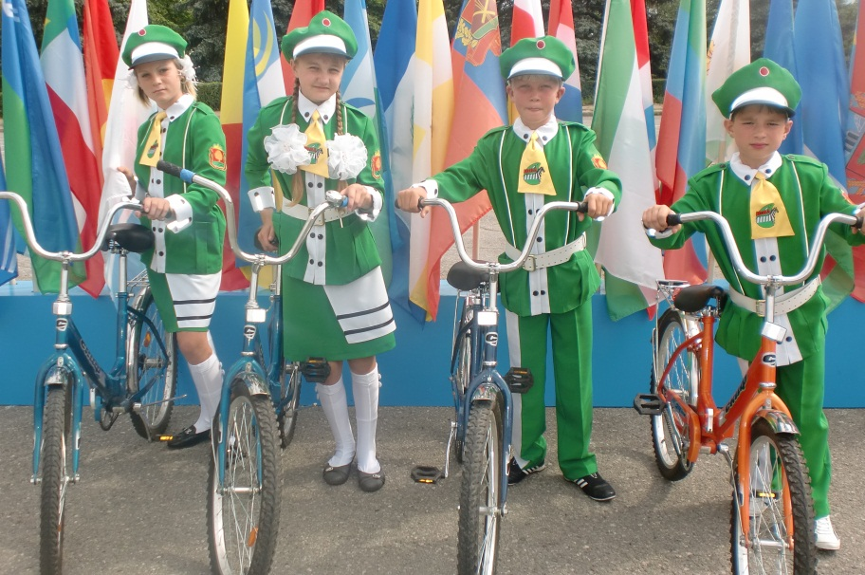
В учебных кабинетах оформлены уголки безопасности, в которых отражены вопросы профилактики детского дорожно-транспортного травматизма для обучающихся и их родителей. В дневниках обучающихся вклеены схемы безопасного маршрута обучающихся в школу и обратно. Проводятся минутки безопасности в конце последнего урока.
